УЧРЕЖДЕНИЕ ОБРАЗОВАНИЯ
БЕЛОРУССКИЙ ГОСУДАРСТВЕННЫЙ УНИВЕРСИТЕТ
ИНФОРМАТИКИ И РАДИОЭЛЕКТРОНИКИ

Факультет непрерывного и дистанционного обучения

Специальность: Автоматизированные системы обработки информации

КОНТРОЛЬНАЯ РАБОТА
ПО ВЫСШЕЙ МАТЕМАТИКЕ № 12
Вариант № 8

Соболевского Дмитрия Александровича

Группа: 590651
Зачетная книжка: ‎000623-28

Электронный адрес: sobolevskidmitry@gmail.com / BSUIR\sda

Задачи 591 - 600.
На интервале 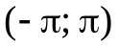 задана периодическая с периодом 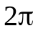 функция 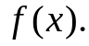 Требуется:
1) разложить функцию в ряд Фурье;
2) построить график функции 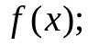
3) построить график суммы ряда Фурье.
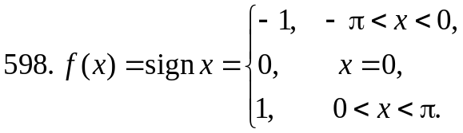
Решение:
- Период разложения в данной задаче: 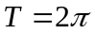, полупериод 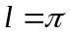.
Разложение в ряд Фурье будем искать по формуле: 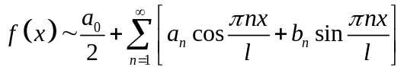
Найдем коэффициенты Фурье:
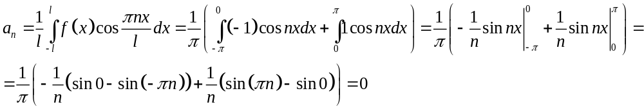
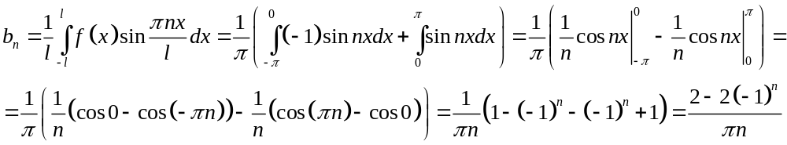
Разложение в ряд Фурье имеет вид:
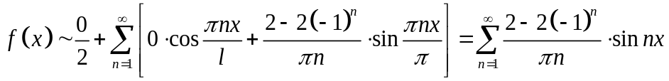
- Построим график функции 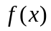:
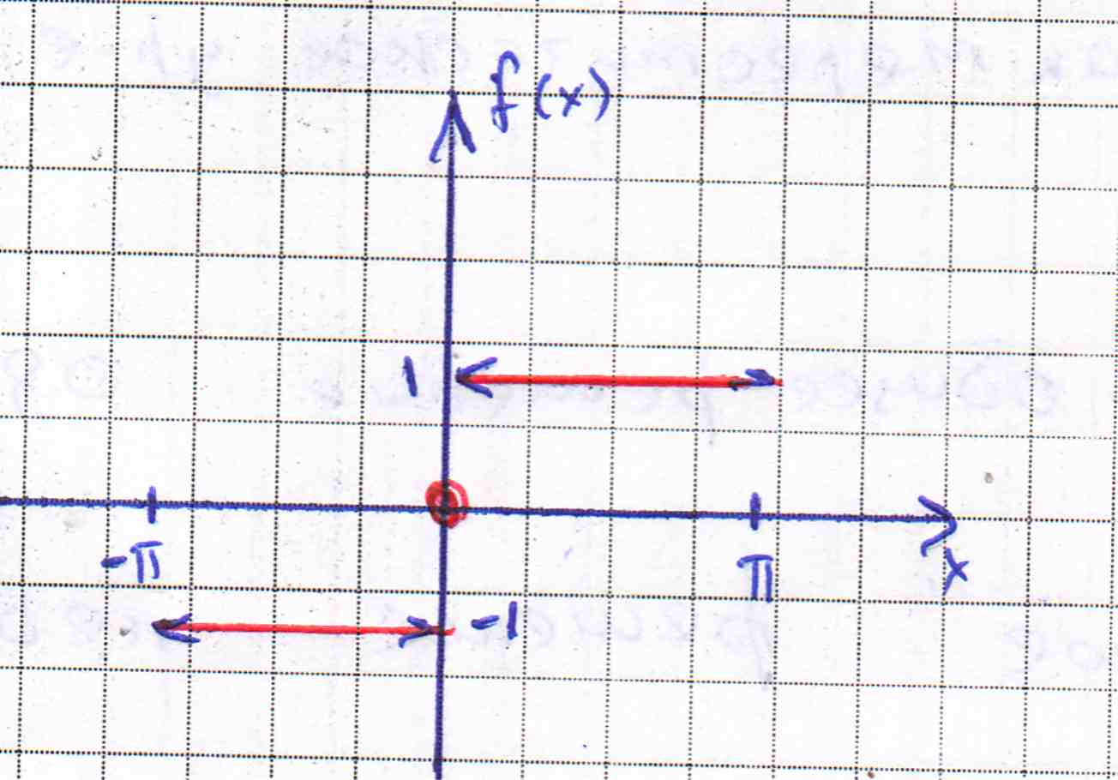
- Построим график суммы ряда Фурье 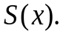 Эта функция определена на всей числовой оси, является 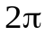 периодической, в точках непрерывности 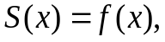 в точках разрыва 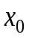 функции 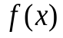 имеем:
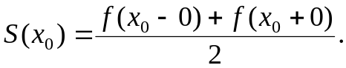
Найдем сумму ряда в точках разрыва:
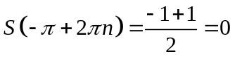; 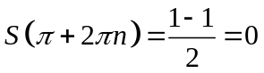
Таким образом, график суммы ряда Фурье имеет вид:
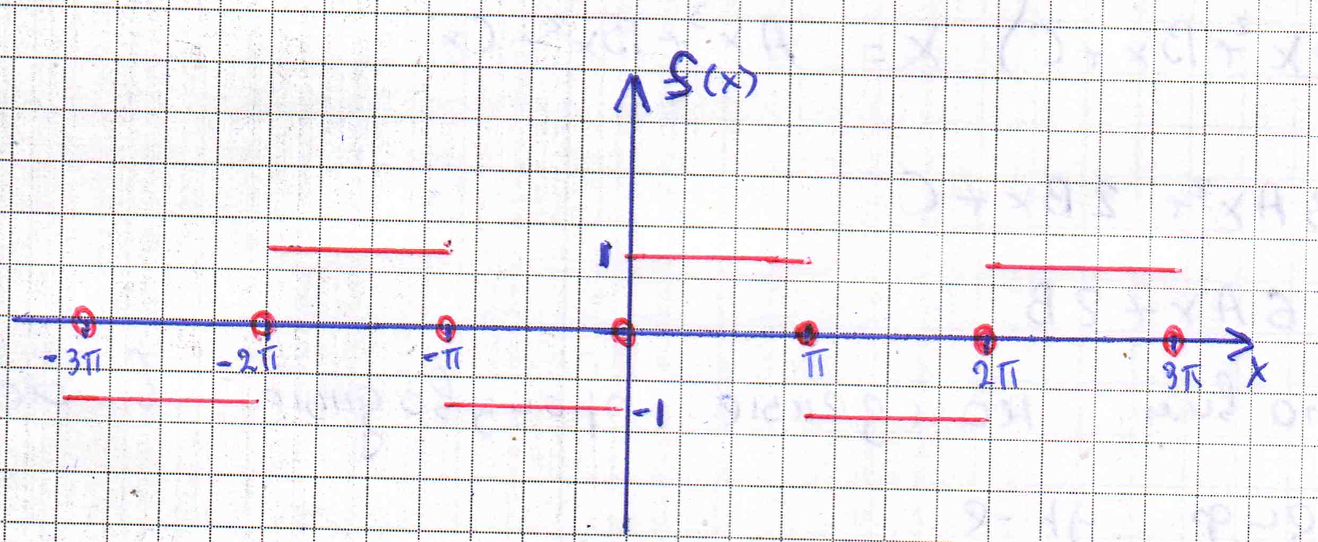

Задачи 601 - 610.
Доопределяя необходимым образом заданную в промежутке (0,а) функцию f(х), получить для нее:
а) ряд Фурье по синусам;
б) ряд Фурье по косинусам.
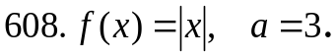
Решение:
а) Доопределим функцию 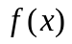 на промежутке 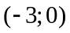 нечетным образом. Имеем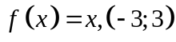
Период разложения в данной задаче: 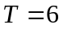, полупериод 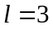.
Разложение в ряд Фурье будем искать по формуле: 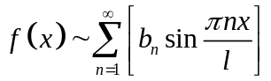
Найдем коэффициенты Фурье:
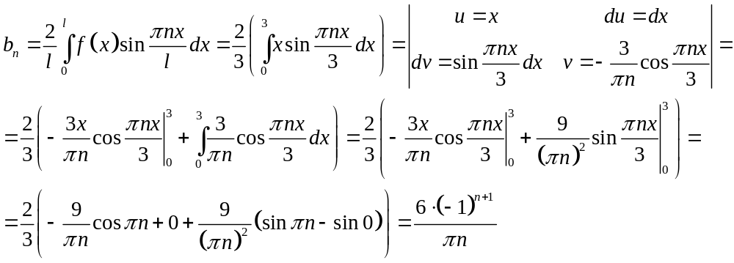
Разложение в ряд Фурье имеет вид:
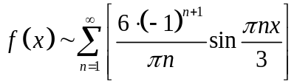

б) Доопределяя функцию на промежутке (−3; 0) четным образом, получим
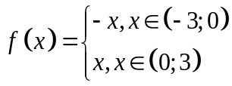
Период разложения в данной задаче: , полупериод .
Разложение в ряд Фурье будем искать по формуле: 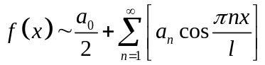
Найдем коэффициенты Фурье:
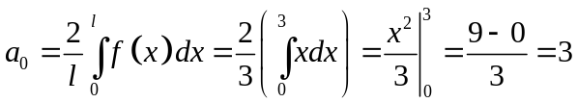
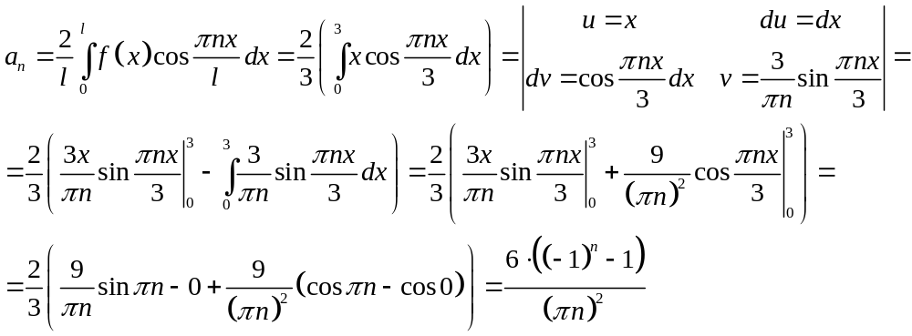
Разложение в ряд Фурье имеет вид:
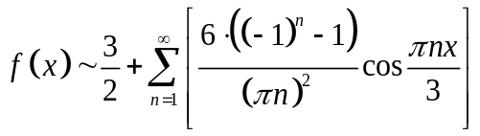

Задачи 611 - 620.
Найти комплексную форму ряда Фурье периодической с периодом функции 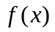, заданной на промежутке и вычислить сумму полученного ряда в точке 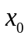.
Решение:
Построим ряд Фурье в комплексной форме.
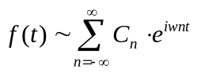
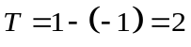 ;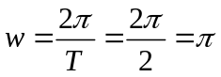.
Найдем коэффициенты Фурье: 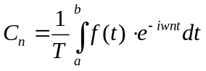
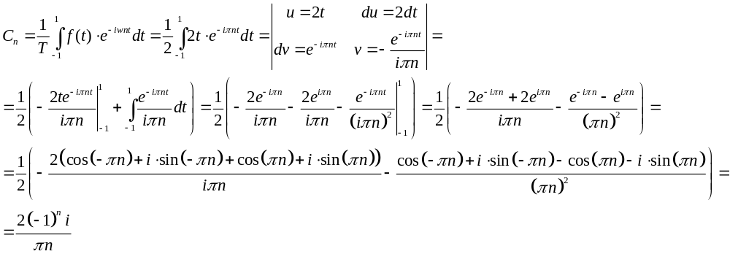Разложение в ряд Фурье имеет вид:
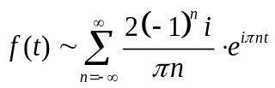
Вычислим сумму полученного ряда в точке 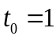.
Во всех точках непрерывности ряд Фурье сходится к функции 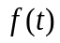. Так как точка 1 является точкой разрыва функции , сумма ряда в этой точке равна среднему арифметическому левостороннего и правостороннего пределов, т.е.
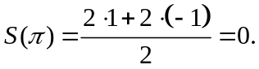
Задачи 621 - 630.
Найти преобразование Фурье 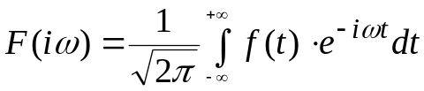 функции
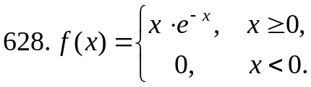
Решение:
Находим преобразование Фурье
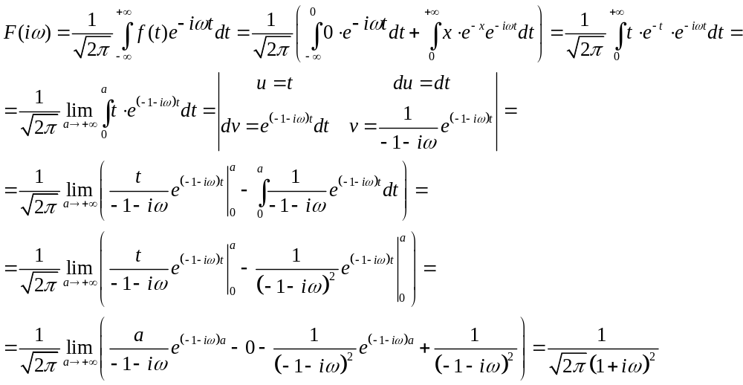
Вычислим каждый из интегралов по отдельности.
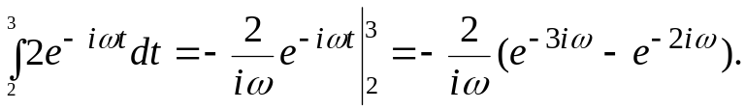
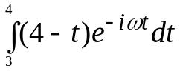 = (применяем формулу интегрирования по частям 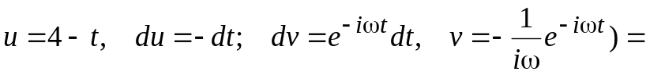
Таким образом имеем:
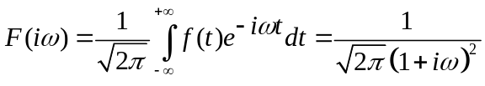
Задачи 635 - 640.
Найти косинус-преобразование Фурье заданной функции 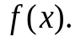
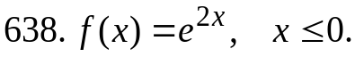
Решение:
Функция гладкая и абсолютно-интегрируемая на промежутке 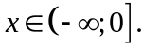 Действительно,
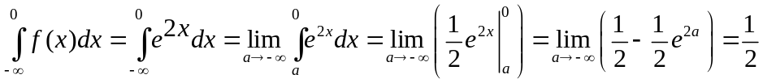
Т.к. 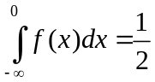, то функция является абсолютно-интегрируемой.
Найдем ее косинус-преобразование Фурье:
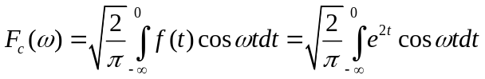
Воспользуемся формулой: 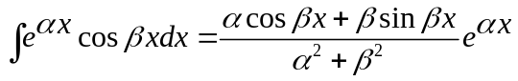
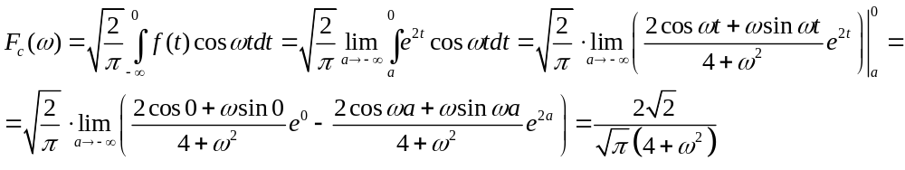
Ответ: 